TRƯỜNG ĐẠI HỌC CÔNG NGHIỆP THÀNH PHỐ HỒ CHÍ MINH

**KHOA CÔNG NGHỆ THÔNG TIN**



**PHẦN MỀM QUẢN LÝ KARAOKE KSING**

ĐẶC TẢ YÊU CẦU ỨNG DỤNG

TP HỒ CHÍ MINH, THÁNG 12 NĂM 2021

MÔN PHÁT TRIỂN ỨNG DỤNG (CÓ ĐỒ ÁN)

Bộ môn Kỹ thuật phần mềm – Khoa Công nghệ thông tin – ĐH Công nghiệp TP. HCM

Lớp học phần: DHKTPM15ATT

Nhóm: 04

|  |  |  |
| --- | --- | --- |
| **STT** | **HỌ VÀ TÊN** | **MSSV** |
| 1 | La Võ Minh Quân | 19441111 |
| 2 | Nguyễn Hồng Quân | 19445101 |
| 3 | Đoàn Thị Mỹ Linh | 19442391 |
| 4 | Tăng Gia Bảo | 19452981 |

**NỘI DUNG**

**1.** **GIỚI THIỆU CHUNG** 3

1.1 Mục đích 3

1.2 Phạm vi 4

1.3 Các định nghĩa, thuật ngữ, từ viết tắt 4

1.4 Tài liệu tham khảo 5

**2.** **MÔ TẢ TỔNG QUAN ỨNG DỤNG** 6

2.1 Mô hình Use case 6

2.2 Danh sách các tác nhân và mô tả 6

2.3 Danh sách Use case và mô tả 7

2.4 Các điều kiện phụ thuộc 9

**3.** **ĐẶC TẢ CÁC YÊU CẦU CHỨC NĂNG (FUNCTIONAL)** 10

3.1 UC004 – Thêm hàng hóa 10

3.1.1 Mô tả use case UC004 10

3.1.2 Biểu đồ Activity và Sequence 11

3.2 UC006_Xóa hàng hóa 13

3.2.1 Mô tả use case UC006 13

3.2.2 Biểu đồ Activity và Sequence 14

3.3 UC008_ Thêm Loại Hàng Hóa 16

3.3.1 Mô tả use case UC008 16

3.3.2 Biểu đồ Activity và Sequence 17

3.4 UC014_ Thuê ngay 18

3.4.1 Mô tả use case UC014 18

3.4.2 Biểu đồ Activity và Sequence 20

3.5 UC015_ Đặt Trước 21

3.5.1 Mô tả use case UC015 21

3.5.2 Biểu đồ Activity và Sequence 23

3.6 UC020_ Thanh Toán 24

3.6.1 Mô tả use case UC020 24

3.6.2 Biểu đồ Activity và Sequence 26

3.7 UC027_Xóa tài khoản nhân viên 27

3.7.1 Mô tả use case UC027 27

3.7.2 Biểu đồ Activity và Sequence 30

3.8 UC029_ Thêm thông tin nhân viên 31

3.8.1 Mô tả use case UC029: 31

3.8.2 Biểu đồ Activity và Sequence 33

3.9 UC030_Sửa thông tin nhân viên 35

3.9.1 Mô tả use case UC030 35

3.9.2 Biểu đồ Activity và Sequence 36

3.10 UC032_Thống kê 38

3.10.1 Mô tả use case UC032 38

3.10.2 Biểu đồ Activity và Sequence 39

**4.** **SƠ ĐỒ LỚP** 40

4.1 Sơ đồ lớp thực thể ở mức phân tích 40

4.2 Sơ đồ lớp tổng quát 41

**5.** **CÁC THÔNG TIN HỖ TRỢ KHÁC** 42

# **GIỚI THIỆU CHUNG**

## Mục đích

Hiện nay, ngành công nghệ thông tin phát triển vô cùng mạnh mẽ. Các phần mềm quản lí đã giúp các cá nhân và doanh nghiệp giải quyết rất nhiều khó khăn khi quản lí công việc, con người, sản phẩm…Trước khi công nghệ thông tin được ứng dụng rộng rãi như ngày nay, thì quán karaoke Ksing cũng là một doanh nghiệp quản lí theo cách truyền thống, gặp nhiều khó khăn và bất lợi khi nhu cầu giải trí của nhiều người tăng cao, khó cạnh tranh với các doanh nghiệp khác dẫn đến lợi nhuận thấp. Chính vì thế nhóm em đã quyết định làm chương trình quản lý quán karaoke tại quán karaoke Ksing để giúp người quản lí và nhân viên lễ tân trong việc quản lý nhân viên, quản lí sản phẩm buôn bán, quản lí các phòng và khách hàng dễ dàng hơn. Vạch ra được các kế hoạch và chiến lược nhờ vào các thống kê mà hệ thống đưa ra.

Phần mềm quản lý quán karaoke Ksing có các chức năng giúp người quản lý và nhân viên dễ dàng sử dụng cho công việc. Phần mềm sẽ cấp cho Người quản lí và nhân viên một tài khoản riêng, có thể đăng xuất và đổi mật khẩu khi cần.

Quản lý đặt phòng là một vấn đề quan trọng trong một quán karaoke. Quản lý phòng tốt sẽ giúp doanh nghiệp có thể nắm bắt được các vấn đề quan trọng khi khách đặt phòng. Quán karaoke sẽ thất bại và thua lỗ nếu không biết khi nào khách hàng đặt phòng, khách hàng nào đã đặt phòng trước, hay khách hàng đã đặt loại phòng nào vào thời gian nào… **Quản lý đặt phòng** gồm các chức năng:

Ngoài kinh doanh phòng thuê để hát karaoke, quán karaoke Ksing còn kinh doanh các mặt hàng về thực phẩm để phục vụ thêm cho khách hàng có nhu cầu. Quản lý sản phẩm giúp cho nhân viên và người quản lí có thể dễ dàng quản lý các thông tin về sản phẩm của quán, tránh gây ra tình trạng mất mát, sai xót trong kiểm tra gây tổn thất về mặt doanh thu… Có 8 chức năng trong **quản lý sản phẩm** đó là: thêm sản phẩm, xóa sản phẩm, cập nhật sản phẩm, tìm sản phẩm, thêm loại sản phẩm, xóa loại sản phẩm, cập nhật loại sản phẩm, tìm loại sản phẩm.

Thanh toán là một chức năng quan trọng, đòi hỏi tính chính xác cao giúp tính số tiền khách phải trả khi thuê phòng, khi quản lý truyền thống việc quản lý nhiều vấn đề cùng lúc như thời gian ra và vào của khách, đồ ăn thức uống của khách và loại phòng khách sử dụng... sẽ vô cùng khó khăn có thể dẫn đến sai xót. Chức năng thanh toán của phần mềm quản lý karaoke này sẽ lấy thông tin phòng của khách hàng và sản phẩm khách hàng đặt do nhân viên nhập để tính toán cho ra số tiền cuối cùng tiết kiệm thời gian và công sức cho người dùng. Sau khi tính tiền nhân viên có thể xuất hóa đơn cho khách hàng có nhu cầu in hóa đơn. **Quản lý thanh toán** gồm 2 chức năng là: tính tiền và xuất hóa đơn

Để có thể quản lý những hóa đơn cũ của khách hàng khi có xảy ra các vấn đề cần sử dụng đến như kiểm tra mất mát, khách hàng cần kiểm tra lại hóa đơn, cần cập nhật khi có sai xót… Hệ thống karaoke Ksing có chức năng quản lý hóa đơn. **Quản lý hóa đơn** gồm 3 chức năng: tìm hóa đơn, cập nhật hóa đơn, xóa hóa đơn

Quản lý khách hàng giúp cho người nhân viên và quản lý có thể kiểm soát được thông tin cần thiết của khách hàng như số điện thoại và tên khi khách đến đặt phòng hay đặt trước. **Quản lý khách hàng** gồm 4 chức năng: Tìm khách hàng, xóa thông tin khách hàng, cập nhật thông tin khách hàng, thêm khách hàng.

Ngoài các chức năng chung cho nhân viên quản lý có một chức năng giúp quản lý thông tin cho nhân viên của mình đó là quản lý nhân viên. Quản lý nhân viên giúp người quản lý có thể kiểm soát được các thông tin của nhân viên như: họ tên, giới tính, địa chỉ, quyền, ca làm, tên đăng nhập, số lượng nhân viên... cũng như có thể thêm tài khoản cho các nhân viên chưa có tài khoản. **Quản lý nhân viên** gồm 4 chức năng là: thêm tài khoản nhân viên, xóa tài khoản nhân viên, cập nhật thông tin nhân viên, tìm nhân viên.

Quản lý thống kê cũng là một chức năng rất quan trọng trong daonh nghiệp. Phần mềm có chức năng quản lý thống kê giúp người dùng có thể thống kê được daonh thu trong một ngày là bao nhiêu từ đó biết được lợi nhuận cảu công ty như thế nào có tốt chưa. **Quản lý thống kê** gồm 1 chức năng đó là: tìm doanh thu (hiển thị doanh thu của ngày được chọn).

## Phạm vi

* Ứng dụng này được viết chủ yếu tập trung vào các nghiệp vụ chính của một quán Karaoke vừa và nhỏ chứ không đi sâu vào chi tiết hay thực hiện nghiệp vụ quá phức tạp.
* Phần mềm được viết cho nhân viên lễ tân và người quản lý của quán karaoke Ksing, không dùng cho khách hàng
* Phần mềm không dùng online chỉ dùng trong nội bộ của quán
* Phần mềm sử dụng ngôn ngữ là tiếng việt
* Phần mềm có các phím tắt giúp người sử dụng có thể sử dụng tiện lợi và nhanh chóng hơn
* Phần mềm sử dụng ngôn ngữ Java, jdk11, dùng hệ cơ sở dữ liệu MSSQL Server (bản 2014 trở lên) để lưu trữ dữ liệu

## Các định nghĩa, thuật ngữ, từ viết tắt

|  |  |  |  |
| --- | --- | --- | --- |
| **STT** | **Thuật ngữ, từ viêt tắt** | **Giải thich** | **Ghi chú** |
| 1 | Actor | Tác nhân tương tác hệ thống |  |
| 5 | ERD | Sơ đồ cơ sở dữ liệu quan hệ |  |
| 7 | UC | Usecase: sự tương tác các chức năng giữa người dùng bên ngoài và hệ thống. |  |

## Tài liệu tham khảo

|  |  |  |
| --- | --- | --- |
| **STT** | **Tên tài liệu** | **Ghi chú** |
| 1 | Use Case Driven Object Modeling with UML |  |
| 2 | Writing Use Case Scenarios for Model Driven Development |  |
| 3 | https://www.howkteam.vn/course/phan-tich-thiet-ke-phan-mem/tao-activity--diagram-trong-pttkpm-1416 |  |

# **MÔ TẢ TỔNG QUAN ỨNG DỤNG**

## Mô hình Use case

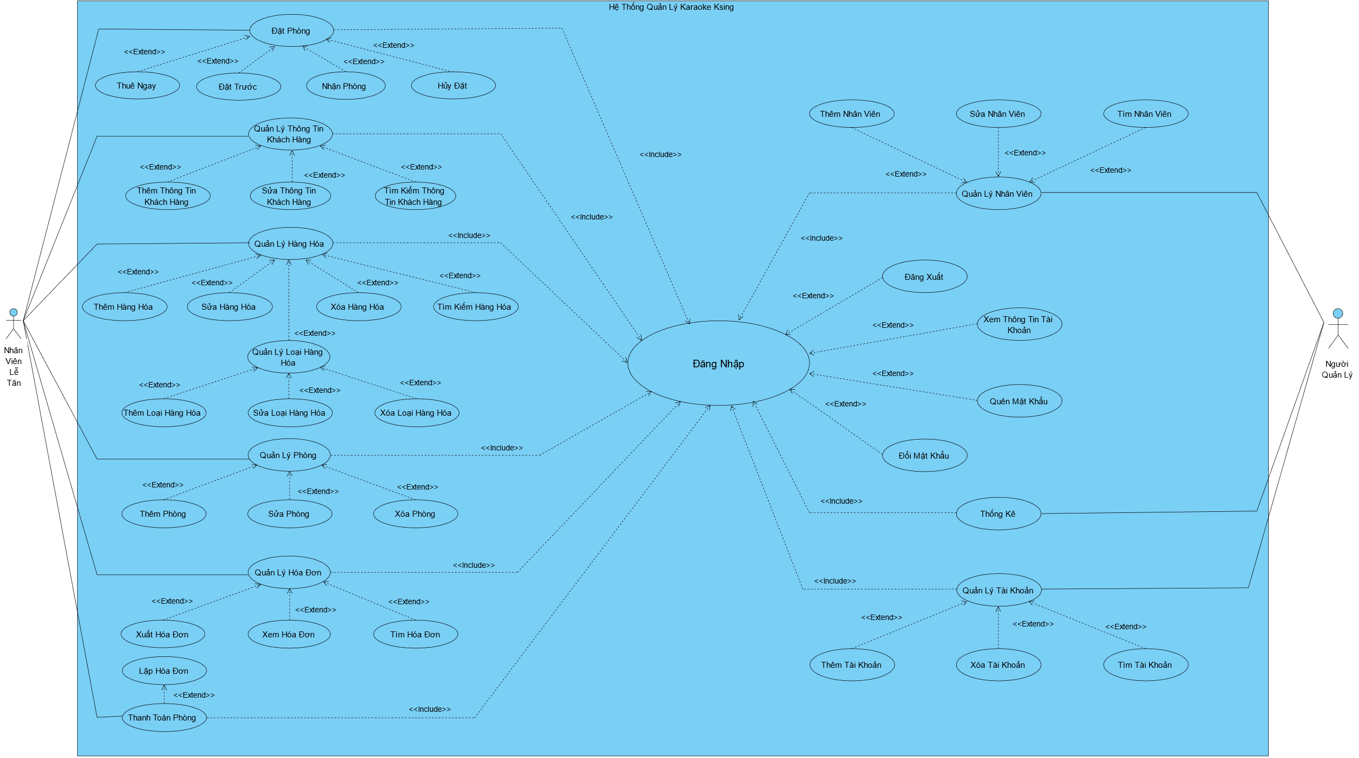

*Hình 1. Mô hình usecase của quán karaoke Ksing*

## Danh sách các tác nhân và mô tả

|  |  |  |
| --- | --- | --- |
| **Tác nhân** | **Mô tả tác nhân** | **Ghi chú** |
| Người quản lý | Sử dụng các chức năng: Thêm tài khoản nhân viên, xóa tài khoản nhân viên, sửa thông tin tài khoản, tìm tài khoản, thêm nhân viên, tìm nhân viên, sửa nhân viên, thống kê doanh thu theo ngày |  |
| Nhân viên lễ tân | Sử dụng các chức năng: quản lí đặt phòng, quản lí thông tin khách hàng, quản lí hàng hóa, quản lí loại hàng hóa, quản lí phòng, quản lí hóa đơn |  |

## Danh sách Use case và mô tả

|  |  |  |  |  |
| --- | --- | --- | --- | --- |
| **ID** | **Tên Use case** | **Mô tả ngắn gọn Use case** | **Chức năng** | **Ghi chú** |
| *UC001* | Thêm thông tin khách hàng | Thêm thông tin khách hàng khi đặt phòng | Thêm thông tin khách hàng |  |
| *UC002* | Sửa thông tin khách hàng | Sửa thông tin khách hàng khi thông tin bị sai hoặc thiếu | Sửa thông tin khách hàng |  |
| *UC003* | Tìm kiếm thông tin khách hàng | Xem thông tin chi tiết của một khách hàng | Tìm kiếm thông tin khách hàng |  |
| *UC004* | Thêm hàng hóa | Thêm những hàng hóa mới vào hệ thống | Thêm hàng hóa | x |
| *UC005* | Sửa hàng hóa | Sửa thông tin hàng hóa khi thông tin bị sai hoặc bị thiếu | Sửa hàng hóa |  |
| *UC006* | Xóa hàng hóa | Xóa một hàng hóa khỏi hệ thống | Xóa hàng hóa | x |
| *UC007* | Tìm hàng hóa | Tìm thông tin về một mặt hàng trong hệ thống | Tìm hàng hóa |  |
| *UC008* | Thêm loại hàng hóa | Thêm loại hàng hóa mới vào hệ thống | Thêm loại hàng hóa | x |
| *UC009* | Sửa loại hàng hóa | Sửa thông tin loại hàng hóa khi thông tin bị sai hoặc thiếu | Sửa loại hàng hóa |  |
| *UC010* | Xóa loại hàng hóa | Xóa loại hàng hóa không còn bán khỏi hệ thống | Xóa loại hàng hóa |  |
| *UC011* | Thêm Phòng | Thêm một phòng vào hệ thống | Thêm Phòng |  |
| *UC012* | Sửa Phòng | Sửa thông tin của một phòng | Sửa Phòng |  |
| *UC013* | Xóa Phòng | Xóa thông tin của một phòng | Xóa Phòng |  |
| *UC014* | Thuê Ngay | Thuê phòng ngay cho khách hàng | Thuê Ngay | x |
| *UC015* | Đặt Trước | Đặt Trước phòng cho khách hàng | Đặt Trước | x |
| *UC016* | Hủy Đặt | Hủy Đơn Đặt Trước cho khách hàng | Hủy Đặt |  |
| *UC017* | Lập Hóa Đơn | Tạo một hóa đơn khi thanh toán | Lập Hóa Đơn |  |
| *UC018* | Xem Hóa Đơn | Xem thông tin chi tiết của hóa đơn | Xem Hóa Đơn |  |
| *UC019* | Tìm Hóa Đơn | Tìm hóa đơn trong danh sách hóa đơn | Tìm Hóa Đơn |  |
| *UC020* | Thanh Toán | Thanh toán khi khách hàng trả phòng | Thanh Toán | x |
| *UC021* | Đăng nhập | Đăng nhập vào hệ thống để sử dụng các chức năng khác | Đăng nhập |  |
| *UC022* | Đổi mật khẩu | Thay đổi mật khẩu khi đăng nhập | Đổi mật khẩu |  |
| *UC023* | Đăng xuất | Đăng xuất tài khoản khỏi hệ thống | Đăng xuất |  |
| *UC024* | Quên Mật Khẩu | Lấy lại mật khẩu khi người dùng quên | Quên mật khẩu |  |
| *UC025* | Xem Thông Tin Tài Khoản | Xem thông tin chi tiết tài khoản nhân viên | Xem Thông Tin Tài Khoản |  |
| *UC026* | Thêm tài khoản nhân viên | Tạo tài khoản cho nhân viên mới sử dụng hệ thống | Thêm tài khoản nhân viên |  |
| *UC027* | Xóa tài khoản nhân viên | Xóa tài khoản nhân viên nghỉ việc | Xóa tài khoản nhân viên | x |
| *UC028* | Tìm Tài Khoản Nhân Viên | Tìm tài khoản trong danh sách tài khoản | Tìm Tài Khoản Nhân Viên |  |
| *UC029* | Thêm thông tin nhân viên | Thêm mới một nhân viên | Thêm Thông Tin Nhân Viên | x |
| *UC030* | Sửa thông tin nhân viên | Sửa thông tin tài khoản cho nhân viên khi thông tin sai hoặc thiếu | Sửa thông tin nhân viên | x |
| *UC031* | Tìm thông tin nhân viên | Xem thông tin chi tiết của một nhân viên | Xem thông tin nhân viên |  |
| *UC032* | Thống kê | Thống kê doanh thu và sản phẩm | Thống kê | x |
| *UC033* | Xuất hóa đơn | Xuất hóa đơn sau khi thanh toán | Xuất hóa đơn |  |
| *UC034* | Nhận Phòng | Nhận phòng cho đơn đặt trước | Nhận Phòng |  |

## Các điều kiện phụ thuộc

* + Phần cứng
    - Máy tính có kết nối mạng
    - Hệ điều hành: Win 7, 10
    - Vi xử lý: 2,4 GHz Dual Core Processor hoặc 3 GHz
    - Dung lượng RAM: 2GB
    - Card đồ họa: NVIDIA GeForce 8800/AMD Radeon HD 5670 hoặc các đồ họa tương đương (512 MB)
    - Dung lượng ổ cứng trống: 1GB
  + Phần mềm
    - Máy tính có cài eclipse IDE enterprise Java Developes, SQL Server 2012.

# **ĐẶC TẢ CÁC YÊU CẦU CHỨC NĂNG (FUNCTIONAL)**

## UC004 – Thêm hàng hóa

### Mô tả use case UC004

|  |  |  |
| --- | --- | --- |
| **Tên use case:** UC004_Thêm hàng hóa | | |
| **Mô tả sơ lược:** Chức năng giúp người quản lí và nhân viên lễ tân dùng để thêm thông tin hàng hóa | | |
| **Actor chính: N**hân viên lễ tân | | |
| **Actor phụ:** Người quản lí | | |
| **Tiền điều kiện (Pre-condition):** Đăng nhập thành công | | |
| **Hậu điều kiện (Post-condition):** Nếu thêm thông tin thành công thì cập nhật hàng hóa vào hệ thống và hiển thị lên bảng hàng hóa | | |
| **Luồng sự kiện chính (main flow):** | | |
| **Tác nhân (Actor)** | **Hệ thống (System)** | |
|  | 1.Hệ thống hiển thị giao quản lí thông tin hàng hóa | |
|  | 2. Hệ thống yêu cầu người dùng nhập vào các thông tin của hàng hóa gồm: tên mặt hàng, loại, giá bán ra (bao gồm thuế) .... | |
| 3. Người dùng nhập thông tin hàng hóa cần thêm |  | |
|  | 4. Nếu thông tin hàng hóa hợp lệ, hàng hóa sẽ được thêm vào hệ thống và hiển thị thông tin hàng hóa vừa được thêm tại bảng thông tin hàng hóa | |
| **Luồng sự kiện thay thế (alternate flow):** | | |
|  | | 4.1 Thông tin hàng hóa không hợp lệ, hệ thống hiển thị thông báo thêm thông tin hàng hoá không thành công và yêu cầu kiểm tra lại |
| 4.2. Người dùng lặp lại bước 3 | |  |
| **Luồng sự kiện ngoại lệ (exception flow): không.** | | |

### Biểu đồ Activity và Sequence

*Hình 2. Sơ đồ activity thêm thông tin hàng hóa*

*Hình 3. Sơ đồ sequence thêm thông tin hàng hóa*

## UC006_Xóa hàng hóa

### Mô tả use case UC006

|  |  |  |
| --- | --- | --- |
| **Tên use case:** UC006_Xóa hàng hóa | | |
| **Mô tả sơ lược:** Chức năng giúp người quản lí, nhân viên lễ tân dùng để xóa thông tin hàng hóa | | |
| **Actor chính:** Nhân viên lễ tân | | |
| **Actor phụ:** Người quản lí | | |
| **Tiền điều kiện (Pre-condition):** Đăng nhập thành công và vào chức năng quản lý hàng hóa | | |
| **Hậu điều kiện (Post-condition):** Nếu xóa thành công thì xóa thông tin hàng hóa ở hệ thống và cập nhật lại bảng thông tin hàng hóa ở giao diện | | |
| **Luồng sự kiện chính (main flow):** | | |
| **Tác nhân (Actor)** | **Hệ thống (System)** | |
|  | 1.Hệ thống hiển thị giao diện quản lí thông tin hóa | |
| 2. Người dùng tìm hàng hóa muốn xóa trên bảng hoặc nhập thông tin hàng hóa vào ô tìm kiếm |  | |
| 3. Người dùng chọn hàng hóa cần xóa |  | |
|  | 4. Hệ thống hiển thị thông tin hàng hóa mà người dùng muốn xóa | |
| 5.Người dùng chọn chức năng “Xóa” |  | |
|  | 6. Hệ thống hiển thị thông báo xác nhận thao tác này | |
| 7. Người dùng xác nhận xóa thông tin hàng hóa |  | |
|  | 8. Hệ thống xóa thông tin của hàng hóa ra khỏi hệ thống và cập nhật lại giao diện | |
| **Luồng sự kiện thay thế (alternate flow):** | | |
|  | | 2.1. Nếu không tìm thấy hàng hóa theo yêu cầu thì hệ thống hiển thị thông báo không có hàng hóa theo yêu cầu |
| 2.2. Người dùng lặp lại bước 2 | | 6.2. Tắt thông báo xác nhận |
| 7.1 Người dùng hủy xóa thông tin hàng hóa | |  |
|  | | 7.2. Hệ thống hủy thao tác xóa thông tin hàng hóa |
|  | | 7.3. Quay lại bước 4 |
| **Luồng sự kiện ngoại lệ (exception flow): không.** | | |

### Biểu đồ Activity và Sequence

*Hình 4. Sơ đồ activity xóa thông tin hàng hóa*

*Hình 5. Sơ đồ sequence xóa thông tin hàng hóa*

## UC008_ Thêm Loại Hàng Hóa

### Mô tả use case UC008

|  |  |
| --- | --- |
| **Tên Use Case:** Thêm Loại Hàng Hóa | |
| **Mô tả sơ lược:** Thêm một loại hàng hóa vào hệ thống | |
| **Actor chính:** Nhân viên lễ tân | |
| **Actor phụ:** Người quản lý | |
| **Tiền diều kiện:** Phải đăng nhập vào hệ thống. | |
| **Hậu điều kiện:** Loại hàng hóa được cập nhật vào hệ thống nếu được thêm thành công | |
| **Luồng sự kiện chính (main flow)** | |
| **Actor** | **System** |
| 1.Chọn chức năng “Quản lý Hàng Hóa” |  |
|  | 2.Hệ thống hiển thị form yêu cầu nhập thông tin loại hàng hóa.  + Tên Loại Hàng Hóa |
| 3. Nhập thông tin loại hàng hóa theo form hiển thị và nhấn “Thêm” |  |
|  | 4. Thêm Loại Hàng Hóa vào hệ thống |
|  | 5.Hiển thị thông báo thêm thành công |
| 6. Nhân viên xác nhận |  |
| **Luồng sự kiện thay thế (alternate flow):** | |
|  | 4.1 Thêm Loại hàng hóa không thành công |
|  | 4.2 Hiển thị thông báo “Thêm Không thành công” |
| 4.3. Nhân viên xác nhận |  |

### Biểu đồ Activity và Sequence

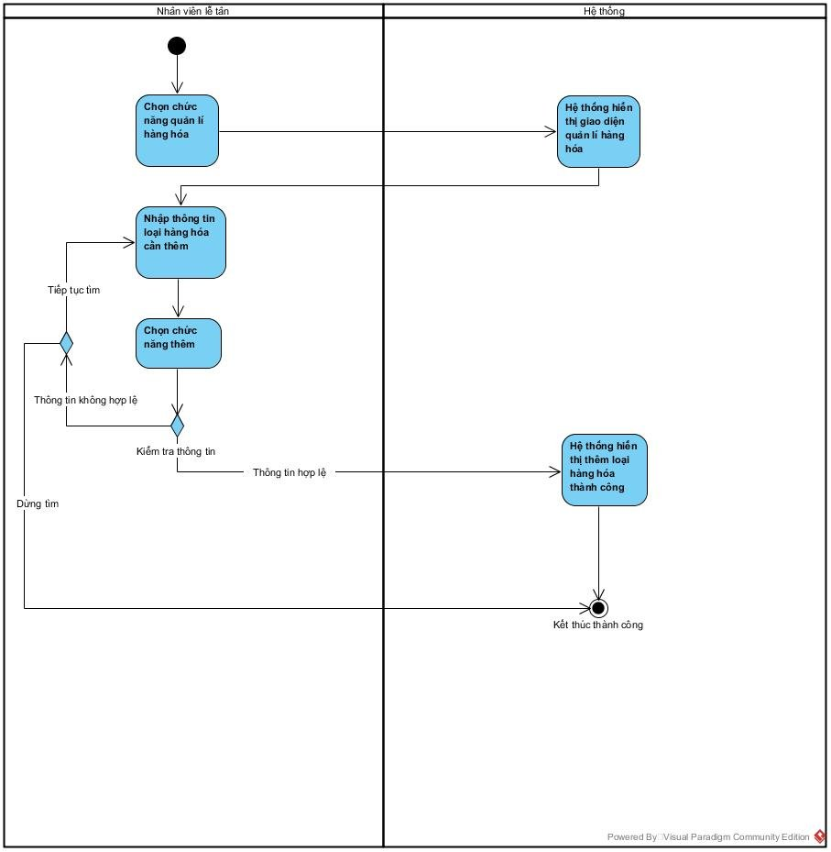

*Hình 5. Sơ đồ activity thêm loại hàng hóa*

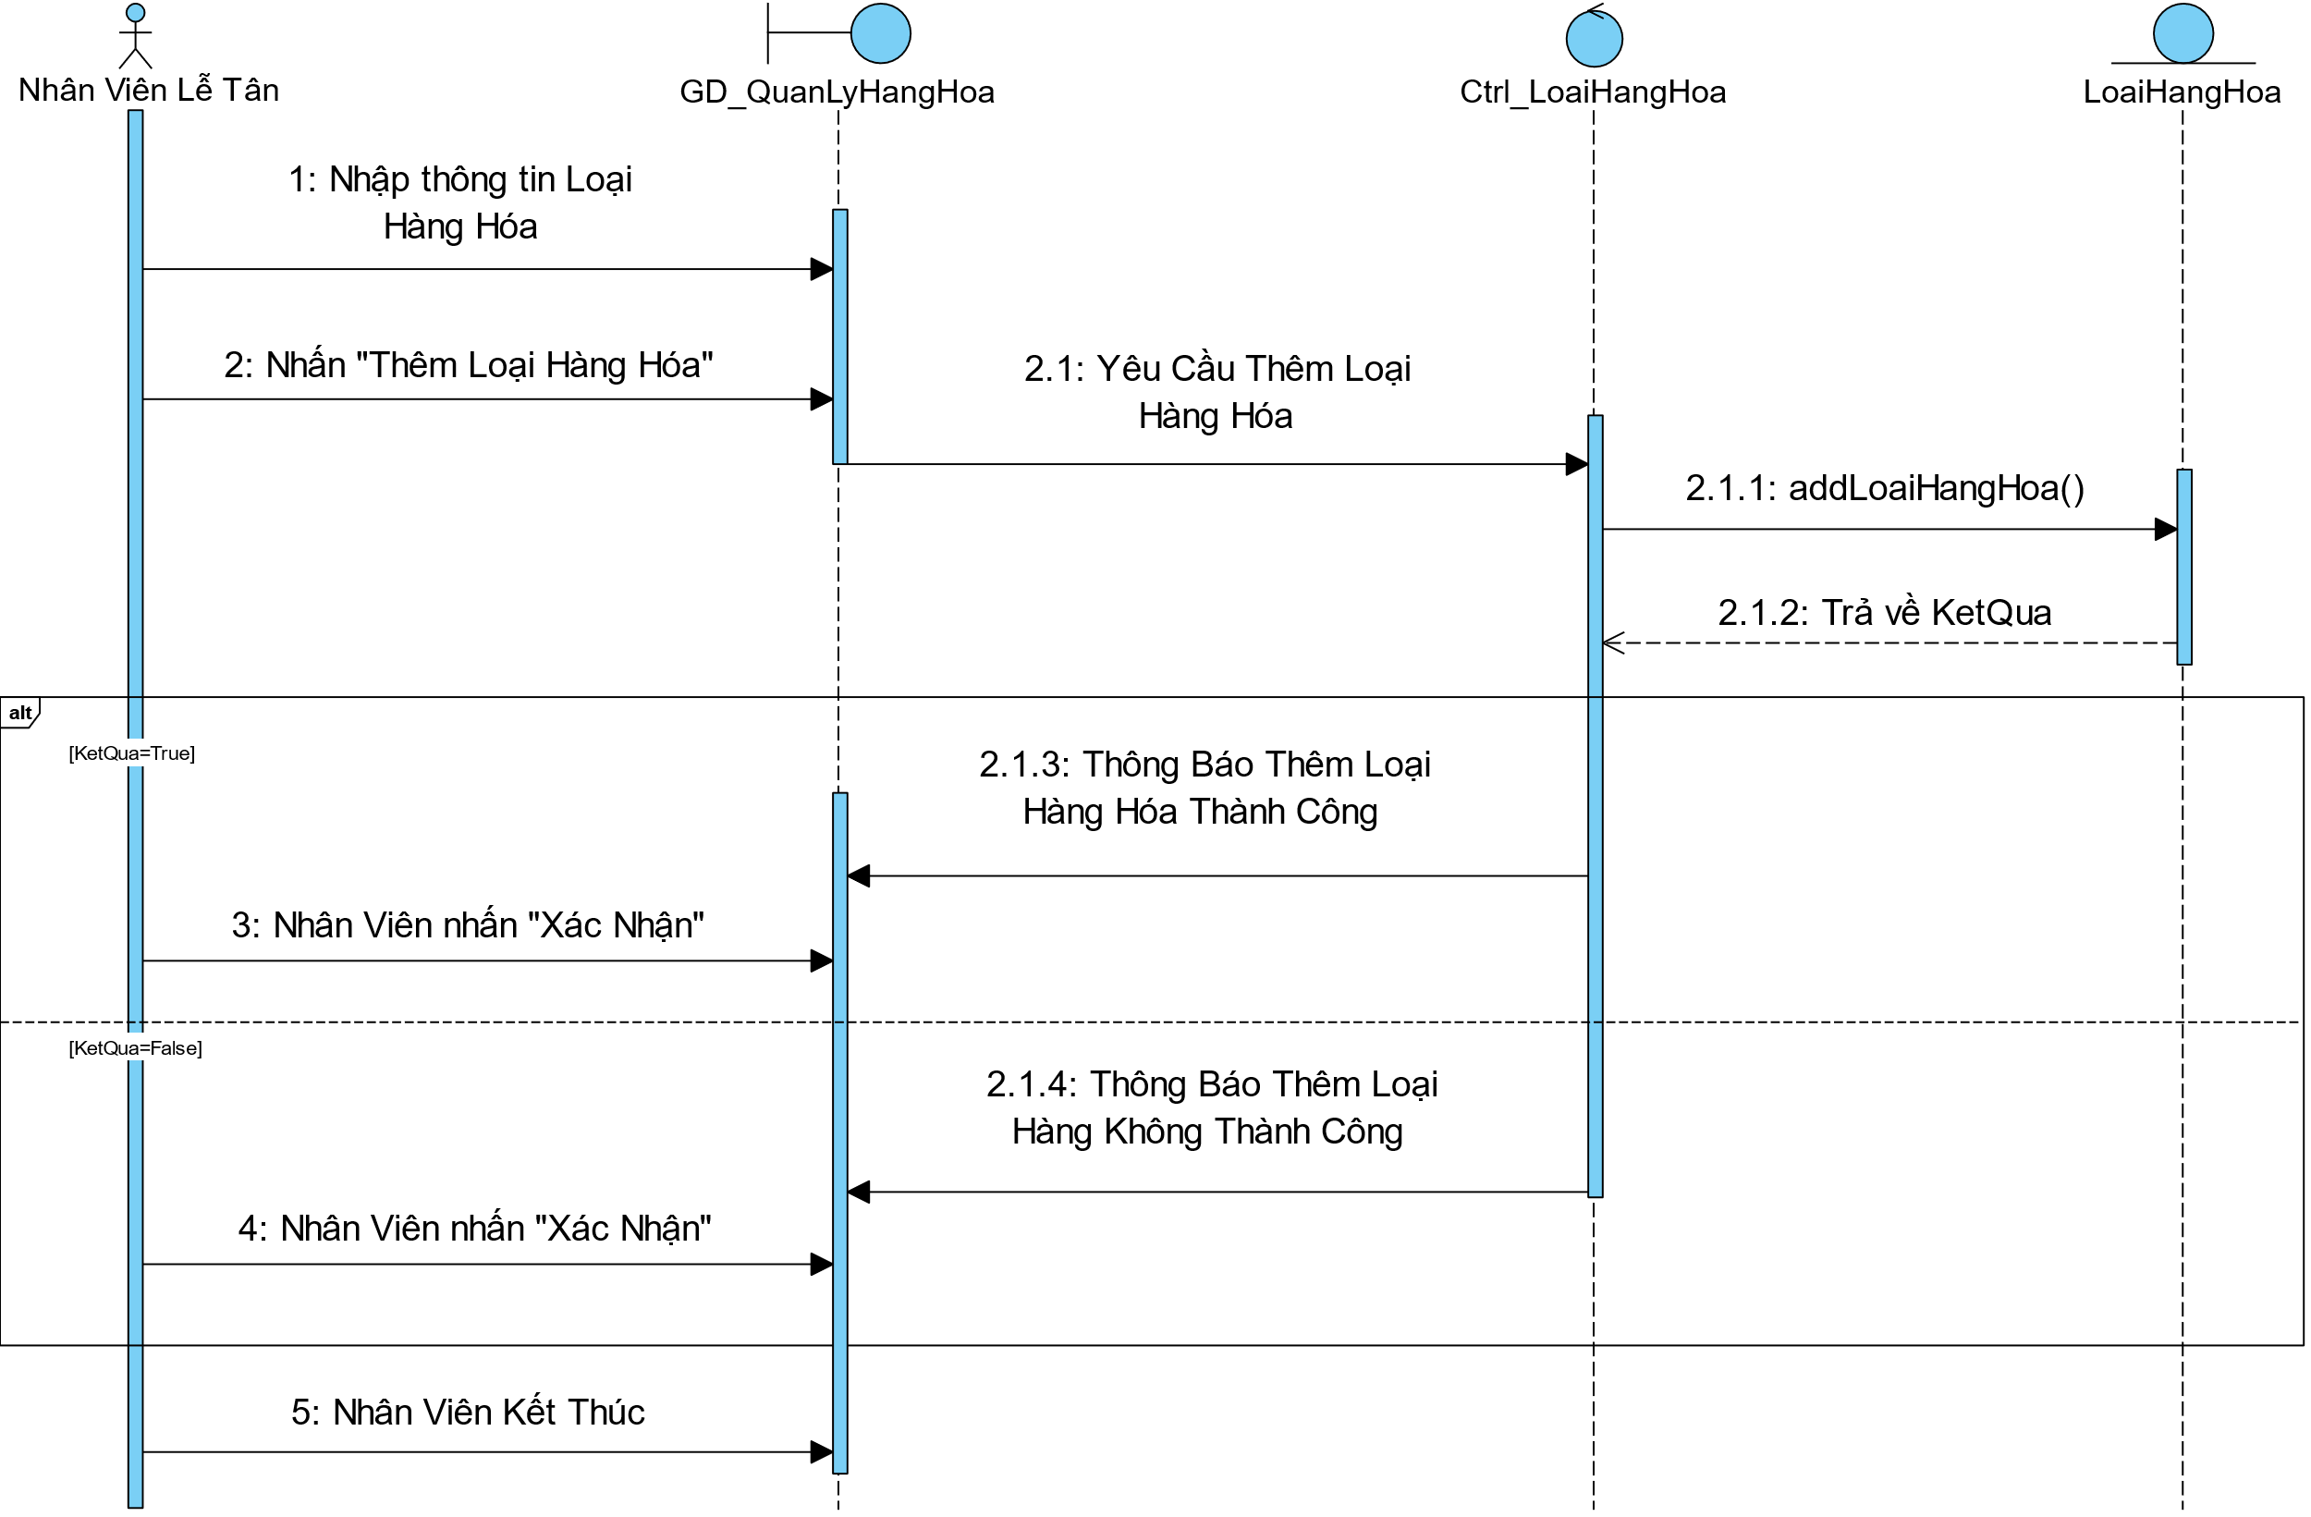

*Hình 6. Sơ đồ sequence thêm loại hàng hóa*

## UC014_ Thuê ngay

### Mô tả use case UC014

|  |  |
| --- | --- |
| **Tên Use Case: Thuê Ngay** | |
| **Mô tả sơ lược:** Giúp nhân viên thuê phòng ngay cho khách hàng đến quán. | |
| **Actor chính:** Nhân viên lễ tân | |
| **Actor phụ:** Người quản lý | |
| **Tiền diều kiện:** Phải đăng nhập vào hệ thống. | |
| **Hậu điều kiện:** Lưu thông tin đơn đặt phòng của khách hàng vào hệ thống nếu Usecase thực hiện thành công. | |
| **Luồng sự kiện chính (main flow):** | |
| **Actor** | **System** |
| 1.Chọn chức năng “Đặt Phòng” |  |
|  | 2.Hệ thống hiển thị giao diện Đặt Phòng  + Họ tên, số điện thoại, mã, loại khách hàng.  + Danh sách các phòng trống trong ngày. |
| 3. Nhập số điện thoại và nhấn “Tìm” để lấy thông tin khách hàng. |  |
| 4.Nhân viên chọn phòng trong danh sách phòng trống. |  |
| 5. Nhân viên nhấn “Thuê ngay” |  |
|  | 6. Cập nhật lại danh sách phòng trống và thêm đơn đặt phòng. |
|  | 7.Thông báo thuê phòng thành công. |
| 8. Nhân viên xác nhận |  |
| **Luồng sự kiện thay thế (alternate flow):** | |
|  | 3.1 Không tìm thấy khách hàng. |
|  | 3.2 Hiển thị form nhập thông tin khách hàng. |
| 3.3 Nhập thông tin khách hàng rồi nhấn “Thêm” |  |
|  | 3.4 Lưu thông tin khách hàng vào hệ thống |
| 3.5 Quay lại bước 3. |  |
| **Luồng sự kiện ngoại lệ:** | |
|  | 3.1 Không tìm thấy khách hàng |
| 3.2 Nhân viên quay lại bước 3 |  |
| 3.3 Nhân viên kết thúc. |  |

### Biểu đồ Activity và Sequence

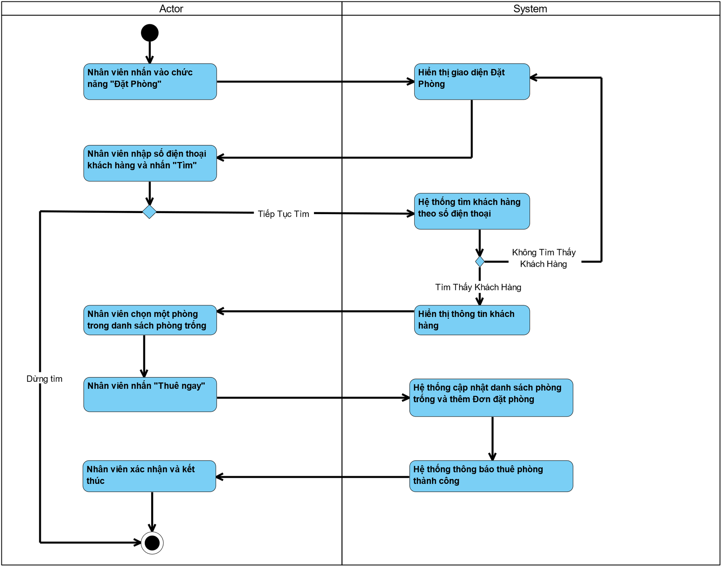

*Hình 7. Sơ đồ activity thuê ngay*

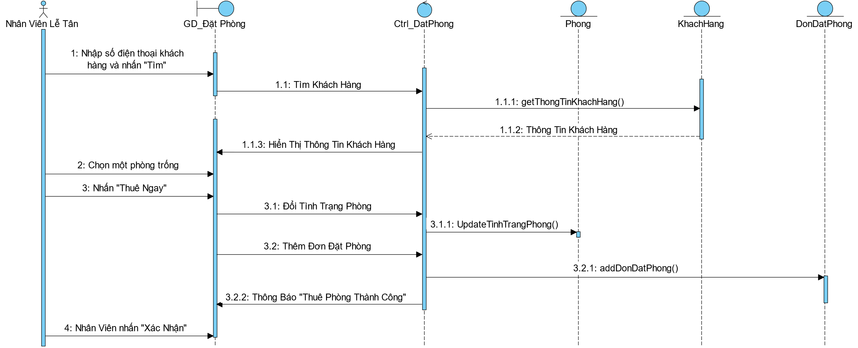

*Hình 8. Sơ đồ sequence thuê ngay*.

## UC015_ Đặt Trước

### Mô tả use case UC015

|  |  |
| --- | --- |
| **Tên Use Case: Đặt Trước** | |
| **Mô tả sơ lược:** Giúp nhân viên đặt trước phòng cho khách hàng. | |
| **Actor chính:** Nhân viên lễ tân | |
| **Actor phụ:** Người quản lý | |
| **Tiền diều kiện:** Phải đăng nhập vào hệ thống. | |
| **Hậu điều kiện:** Lưu thông tin đơn đặt phòng của khách hàng vào hệ thống nếu Usecase thực hiện thành công. | |
| **Luồng sự kiện chính (main flow):** | |
| **Actor** | **System** |
| 1.Chọn chức năng “Đặt Phòng” |  |
|  | 2.Hệ thống hiển thị giao diện Đặt Phòng |
| 3.Nhấn vào nút “Đặt Trước” |  |
|  | 4.Hiển thị giao diện đặt trước  + Họ tên, số điện thoại, mã, loại khách hàng.  +Ngày đặt  + Danh sách các phòng có thể đặt trước theo ngày đặt. |
| 5. Nhập số điện thoại và nhấn “Tìm” để lấy thông tin khách hàng. |  |
| 6. Chọn ngày đặt trước và nhấn “Tìm Phòng” |  |
|  | 7.Hiển thị các phòng có thể đặt trong ngày đó. |
| 8. Nhân viên chọn phòng trong danh sách phòng. |  |
| 9. Nhân viên nhấn “Đặt Trước” |  |
|  | 10.Cập nhật lại danh sách phòng và thêm đơn đặt phòng. |
|  | 11. Thông báo đặt trước thành công |
| 12. Nhân viên xác nhận |  |
| **Luồng sự kiện thay thế (alternate flow):** | |
|  | 5.1 Không tìm thấy khách hàng. |
|  | 5.2 Hiển thị form nhập thông tin khách hàng. |
| 5.3 Nhập thông tin khách hàng rồi nhấn “Thêm” |  |
|  | 5.4 Lưu thông tin khách hàng vào hệ thống |
| 5.5 Quay lại bước 3. |  |
|  | 6.1 Hiển thị thông báo tìm phòng không thành công |
| 6.2 Nhân viên xác nhận |  |
| 6.3 Nhân viên quay lại bước 6 |  |
| **Luồng sự kiện ngoại lệ:** | |
|  | 5.1 Không tìm thấy khách hàng |
| 5.2 Nhân viên quay lại bước 3 |  |
| 5.3 Nhân viên kết thúc. |  |

### Biểu đồ Activity và Sequence

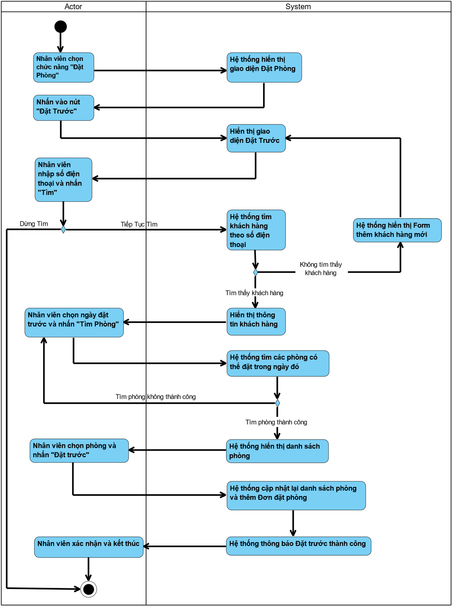

*Hình 9. Sơ đồ activity đặt trước*

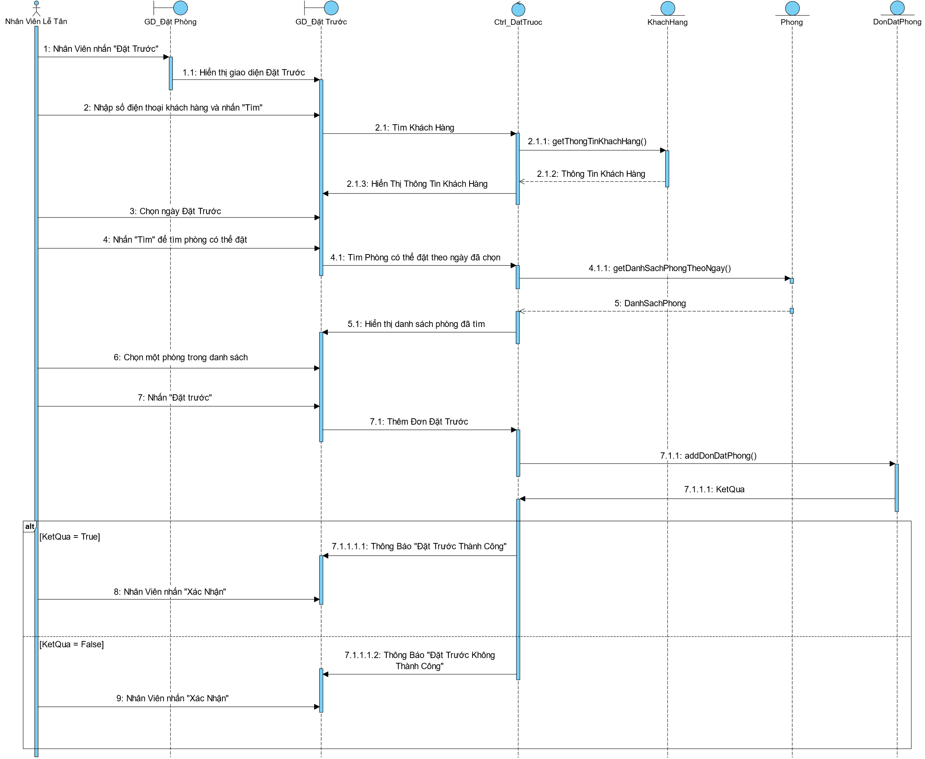

*Hình 10. Sơ đồ sequence đặt trước.*

## UC020_ Thanh Toán

### 3.6.1 Mô tả use case UC020

|  |  |
| --- | --- |
| **Tên Use Case: Thanh Toán** | |
| **Mô tả sơ lược:** Giúp nhân viên thanh toán phòng cho khách hàng. | |
| **Actor chính:** Nhân viên lễ tân | |
| **Actor phụ:** Người quản lý | |
| **Tiền diều kiện:** Phải đăng nhập vào hệ thống. | |
| **Hậu điều kiện:** Lưu lại hóa đơn, cập nhật tình trạng phòng và đơn đặt phòng. | |
| **Luồng sự kiện chính (main flow):** | |
| **Actor** | **System** |
| 1.Chọn chức năng “Thanh Toán” |  |
|  | 2.Hệ thống hiển thị giao diện Thanh Toán  + Danh Sách các phòng đang sử dụng.  + Các chi tiết hóa đơn của một phòng. |
| 3.Chọn phòng cần thanh toán. |  |
|  | 4.Hiển thị tổng tiền của hóa đơn. |
| 5. Nhân viên nhấn “Thanh Toán” |  |
|  | 6. Hệ thống thông báo xác nhận thanh toán |
| 7. Nhân viên xác nhận thanh toán |  |
|  | 8.Lưu hóa đơn, cập nhật trạng thái đơn đặt phòng và tình trạng phòng |
| 9. Nhân viên kết thúc. |  |
| **Luồng sự kiện thay thế (alternate flow):** | |
| 7.1 Nhân viên hủy xác nhận |  |
|  | 7.2 Hệ thống đóng thông báo xác nhận |
| 7.3 Nhân viên kết thúc. |  |

### 3.6.2 Biểu đồ Activity và Sequence

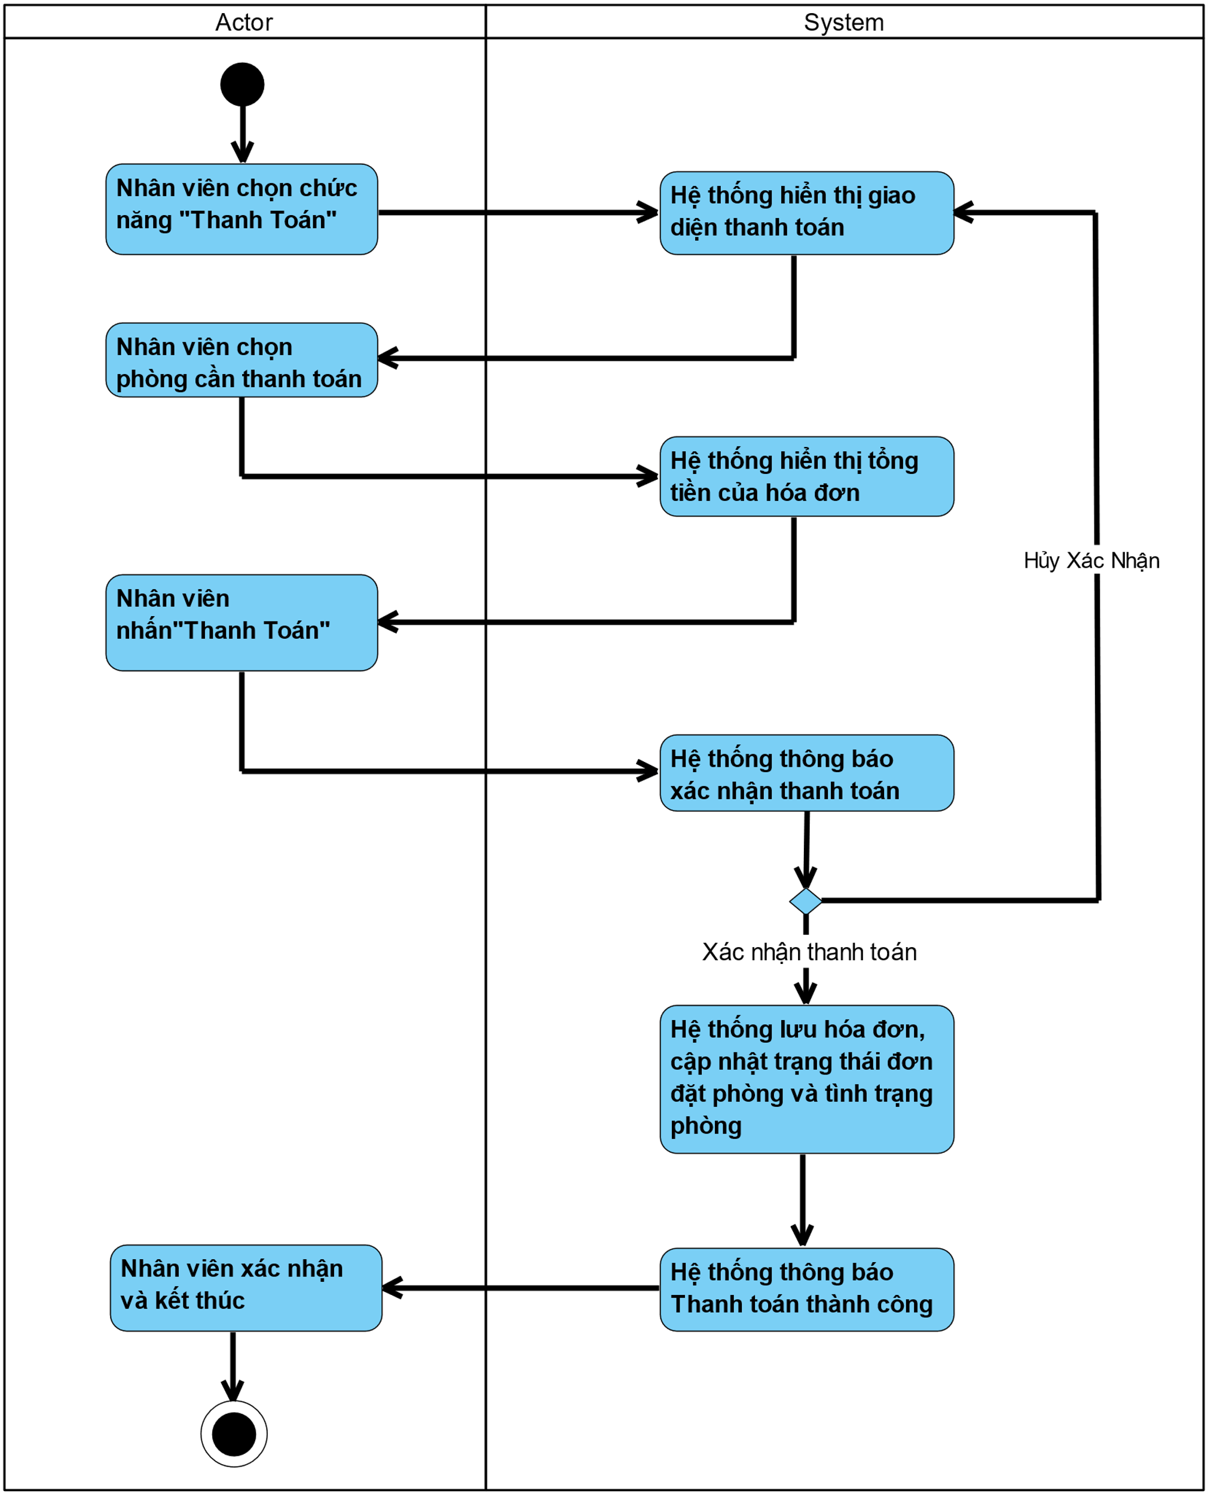

*Hình 11. Sơ đồ activity thanh toán*

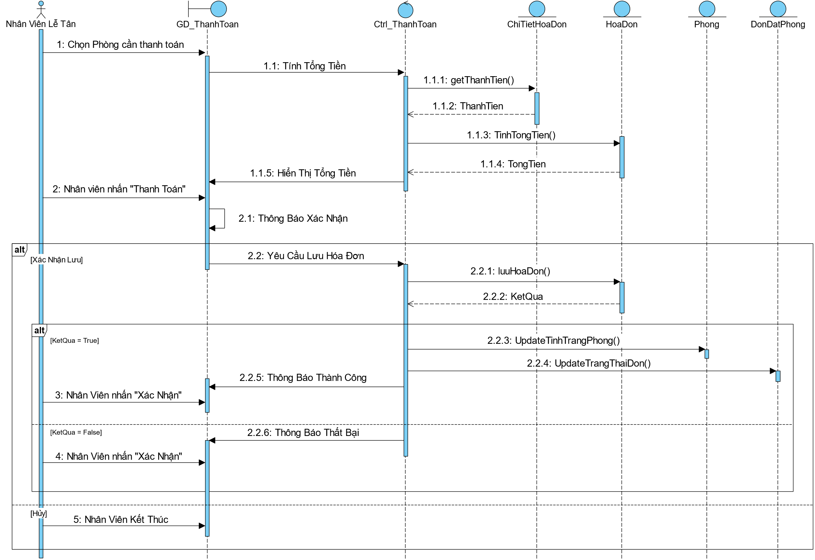

*Hình 12. Sơ đồ sequence Thanh toán.*

## UC027_Xóa tài khoản nhân viên

### Mô tả use case UC027

|  |  |  |
| --- | --- | --- |
| **Tên use case:** UC027_Xóa tài khoản nhân viên | | |
| **Mô tả sơ lược:** chức năng Xóa tài khoản giúp quản lý xóa tài khoản nhân viên nghỉ việc | | |
| **Actor chính:** Người quản lý | | |
| **Actor phụ:** Không | | |
| **Tiền điều kiện (Pre-condition):** Đăng nhập thành công và vào chức năng quản lý nhân viên | | |
| **Hậu điều kiện (Post-condition):** Nếu xóa thành công thì tài khoản sẽ được xóa và không thể đăng nhập vào hệ thống | | |
| **Luồng sự kiện chính (main flow):** | | |
| **Tác nhân (Actor)** | **Hệ thống (System)** | |
| 1.Hệ thống chọn chức năng quản lí tài khoản |  | |
|  | 2.Hệ thống hiển thị giao diện quản lý tài khoản, giao diện gồm 1 bảng danh sách các tài khoản và 1 form nhập thông tin tài khoản với các chức năng CRUD | |
| 3. Người quản lý tìm kiếm tài khoản bằng combobox hoặc tìm trực tiếp trên bảng danh sách tài khoản |  | |
| 4. Người quản lý sử dụng chuột chọn tài khoản trên bảng quản lý |  | |
|  | 5.Hệ thống hiển thị dữ liệu xuống phần nhập thông tin tài khoản | |
| 6. Người quản lý chọn nút xóa |  | |
|  | 7. Hệ thống đưa ra thông báo xác nhận trước khi xóa | |
| 8. Người quản lý chọn xác nhận |  | |
|  | 9.Thông tin tài khoản được xóa. | |
| **Luồng sự kiện thay thế (alternate flow):** | | |
| 6.1. Người quản lý chọn hủy xác nhận | |  |
|  | | 6.2. Tắt thông báo xác nhận |
|  | | 6.3 Trở lại bước 5 |
| **Luồng sự kiện ngoại lệ (exception flow): không**. | | |

* + 2. **Biểu đồ Activity và Sequence**

*Hình 13. Sơ đồ activity xóa tài khoản*

*****Hình 14. Sơ đồ sequence xóa tài khoản*

## UC029_ Thêm thông tin nhân viên

### Mô tả use case UC029:

|  |  |  |
| --- | --- | --- |
| **Tên use case:** UC029_Thêm thông tin nhân viên | | |
| **Mô tả sơ lược:** chức năng thêm một thông tin nhân viên vào hệ thống. | | |
| **Actor chính:** Người quản lý | | |
| **Actor phụ:** Không | | |
| **Tiền điều kiện (Pre-condition):** Đăng nhập thành công | | |
| **Hậu điều kiện (Post-condition):** Nếu thông tin nhân viên được thêm thành công thì nhân viên sẽ được cập nhật vào hệ thống. | | |
| **Luồng sự kiện chính (main flow):** | | |
| **Tác nhân (Actor)** | **Hệ thống (System)** | |
| 1.Người quản lí chọn chức năng quản lí nhân viên |  | |
| 2.Người quản lý nhập thông tin nhân viên. |  | |
|  | 3.Hệ thống kiểm tra thông tin vừa nhập. | |
|  | 4. Hệ thống thông báo thêm thông tin nhân viên thành công thành công. | |
| 5. Người quản lý xác nhận hoàn thành. |  | |
| **Luồng sự kiện thay thế (alternate flow):** | | |
|  | | 3.1. Hệ thống hiển thị thông báo thông tin còn thiếu hoặc sai. |
|  | | 3.2. Hệ thống yêu cầu nhập lại thông tin. |
| 4.3. Người quản quản lý xác nhận. | |  |
|  | | 4.4. Hệ thống quay lại bước 1. |
| **Luồng sự kiện ngoại lệ (exception flow): không.** | | |

### Biểu đồ Activity và Sequence

*****Hình 15. Sơ đồ activity Thêm thông tin nhân viên*

*Hình 16. Sơ đồ sequence thêm thông tin nhân viên*

## UC030_Sửa thông tin nhân viên

### Mô tả use case UC030

|  |  |  |
| --- | --- | --- |
| **Tên use case:** UC030_Sửa thông tin nhân viên | | |
| **Mô tả sơ lược:** chức năng sửa thông tin giúp quản lý thay đổi thông tin cho nhân viên | | |
| **Actor chính:** Người quản lý | | |
| **Actor phụ:** Không | | |
| **Tiền điều kiện (Pre-condition):** Đăng nhập thành công và vào chức năng quản lý nhân viên | | |
| **Hậu điều kiện (Post-condition):** Nếu thay đổi thành công thì thông tin nhân viên sẽ được cập nhật | | |
| **Luồng sự kiện chính (main flow):** | | |
| **Tác nhân (Actor)** | **Hệ thống (System)** | |
| 1.Người quản lí chọn chức năng quản lí nhân viên |  | |
|  | 2.Hệ thống hiển thị giao diện quản lý nhân viên, giao diện gồm 1 bảng danh sách các nhân viên và 1 form nhập thông tin nhân viên với các chức năng CRUD | |
| 3. Người quản lý tìm kiếm nhân viên bằng ô text hoặc tìm trực tiếp trên bảng thông tin nhân viên |  | |
| 4. Người quản lý sử dụng chuột chọn nhân viên trên bảng quản lý |  | |
|  | 5.Hệ thống hiển thị dữ liệu xuống phần nhập thông tin nhân viên. | |
| 6. Người quản lý sửa lại thông tin nhân viên và bấm enter hoặc nút sửa |  | |
|  | 7. Hệ thống đưa ra thông báo xác nhận trước khi sửa | |
| 8. Người quản lý chọn xác nhận |  | |
|  | 9.Thông tin nhân viên được cập nhật. | |
| **Luồng sự kiện thay thế (alternate flow):** | | |
|  | | 9.1. Hệ thống thông báo có thông tin chưa hợp lệ yêu cầu nhập lại , quay lại bước 5 |
| **Luồng sự kiện ngoại lệ (exception flow):** | | |
| 6.1. Người quản lý chọn hủy xác nhận | |  |
|  | | 6.2. Tắt thông báo xác nhận |

### Biểu đồ Activity và Sequence

*Hình 17. Sơ đồ activity sửa thông tin nhân viên*

*Hình 18. Sơ đồ sequence sửa thông tin nhân viên*

## UC032_Thống kê

### Mô tả use case UC032

|  |  |
| --- | --- |
| **Tên use case:** UC032_Thống kê | |
| **Mô tả sơ lược:** Thống kê doanh thu và số lượng sản phẩm bán được theo từng ngày. | |
| **Actor chính:** Người quản lý | |
| **Actor phụ:** Không | |
| **Tiền điều kiện (Pre-condition):** Đăng nhập thành công vào hệ thống. | |
| **Hậu điều kiện (Post-condition):** Xem được doanh thu theo từng ngày. | |
| **Luồng sự kiện chính (main flow):** | |
| **Tác nhân (Actor)** | **Hệ thống (System)** |
| 1.Người quản lí chọn chức năng thống kê |  |
|  | 2.Hệ thống hiển thị giao diện thống kê. |
| 3. Chọn khoảng thời gian cần thống kê. |  |
|  | 4. Hệ thống hiển thị biểu đồ doanh thu theo khoảng thời gian đã chọn |
| **Luồng sự kiện thay thế (alternate flow):** | |
| 3.1. Click vào ngày hôm nay |  |
|  | 3.2. Chỉ xem được doanh thu của ngày đó khi kết thúc ngày, hệ thống không hiển thị biểu đồ |
| 3.4. Người quản lí thoát chức năng thống kê |  |
| **Luồng sự kiện ngoại lệ (exception flow):** | |

### Biểu đồ Activity và Sequence

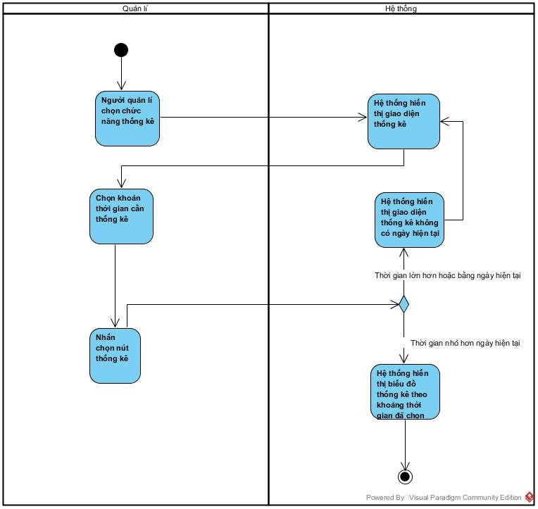

*Hình 19. Sơ đồ activity thống kê*

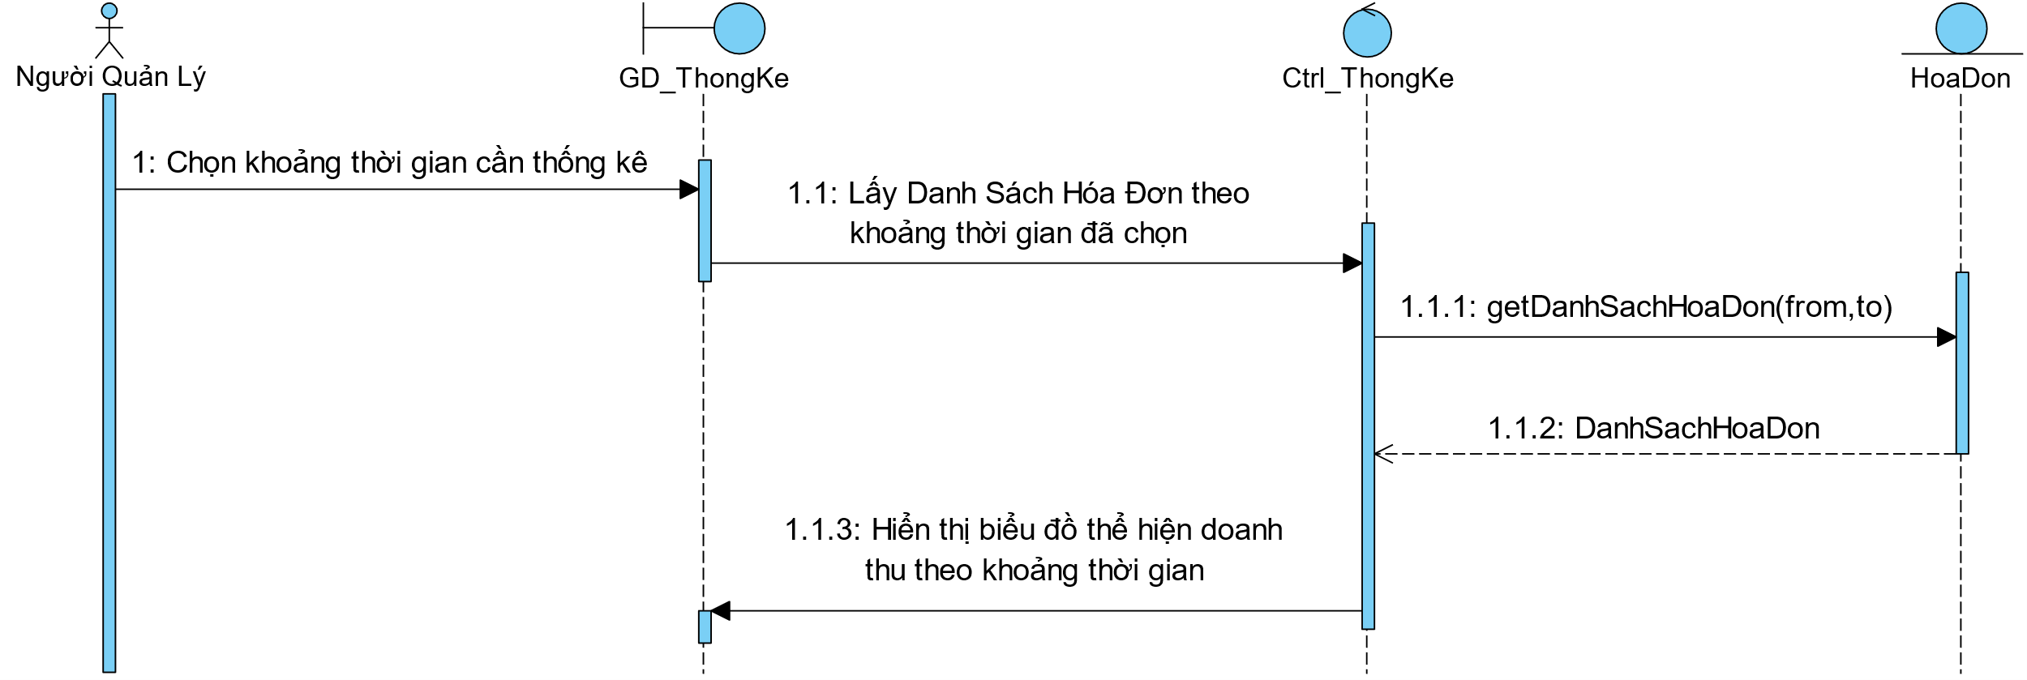

*Hình 20. Sơ đồ sequence thống kê*

# **SƠ ĐỒ LỚP**

### 4.1 Sơ đồ lớp thực thể ở mức phân tích

*Hình 21. Sơ đồ lớp thực thể mức phân tích*

### 4.2 Sơ đồ lớp tổng quát

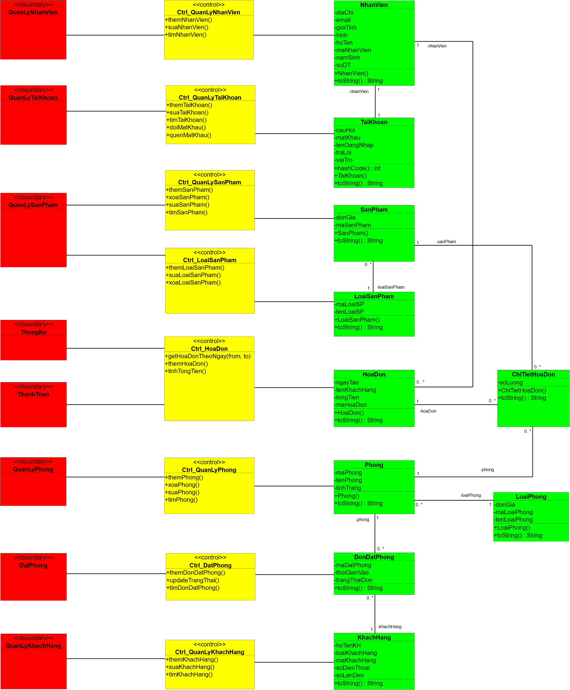

*Hình 22. Sơ đồ lớp tổng quát*

# **CÁC THÔNG TIN HỖ TRỢ KHÁC**